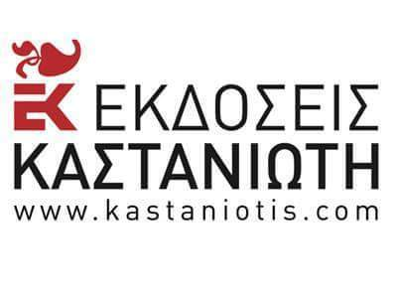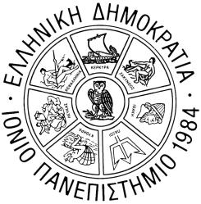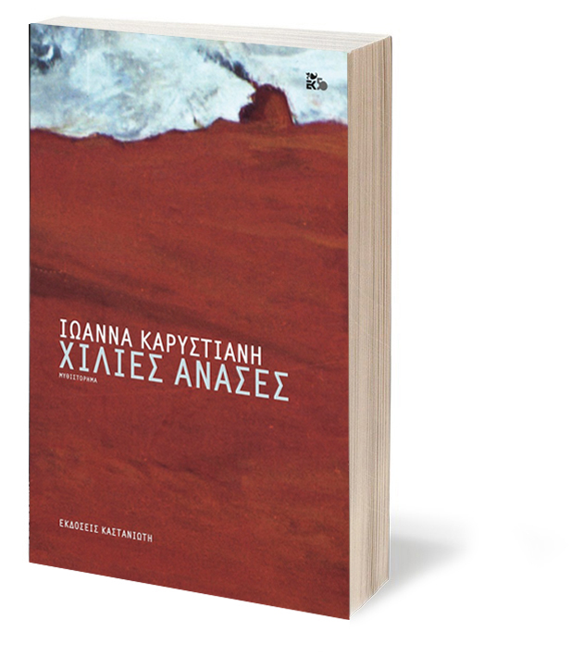

**ΒΙΒΛΙΟΠΑΡΟΥΣΙΑΣΗ – ΣΥΖΗΤΗΣΗ**

Η Επιτροπή Βιβλιοθήκης του και

το ΠΜΣ «Ιστορική Έρευνα, Διδακτική και Νέες Τεχνολογίες» του Ιονίου Πανεπιστημίου

σας προσκαλεί στην παρουσίαση

του βιβλίου της **Ιωάννας Καρυστιάνη**

***Χίλιες Ανάσες***

**την Τρίτη 19 Μαρτίου 2019 και ώρα 20:00μ.μ.**

στον χώρο της Βιβλιοθήκης του Ιονίου Πανεπιστημίου, Ιωάννου Θεοτόκη 72, στην Κέρκυρα.

Παρουσιάζει η κ. Ιωάννα Ναούμ,

Επίκουρη Καθηγήτρια, Τμήμα Φιλολογίας Α.Π.Θ.

*Συνομιλεί και συζητά με το κοινό*

*η κ. Ιωάννα Καρυστιάνη*.

Συντονίζει ο Αντιπρύτανης του Ιονίου Πανεπιστημίου Καθηγητής Κωνσταντίνος Αγγελάκος.